广东省2027年普通高考报名百问百答（三）
整理归属 广东省教育考试院
发布日期 2026-10-23
来源 广东省教育考试院
栏目 普通高考
存档日期 2026-10-27
原文链接 https://eea.gd.gov.cn/ptgk/content/post_4970002.html

六、考生类型
33. 考生属性如何区分？
答：我省高考考生号采用10位编制，其中第一、二位为地市码；第三、四位为县区码；第五位为考生属性码，“1”代表普通类（物理），“2”代表普通类（历史），“3”代表体育类，“4”代表艺术类，“6”代表单考单招类，“8”代表“退役士兵”类，“9”代表“3+证书”类；第六至十位为流水号，其中第六位为“9”的是随迁子女考生。每名考生只能有一个高考考生号。
34. 各类型的考生应该考哪些科目？
答：考生属性与考试科目之间的关系说明详见下表：
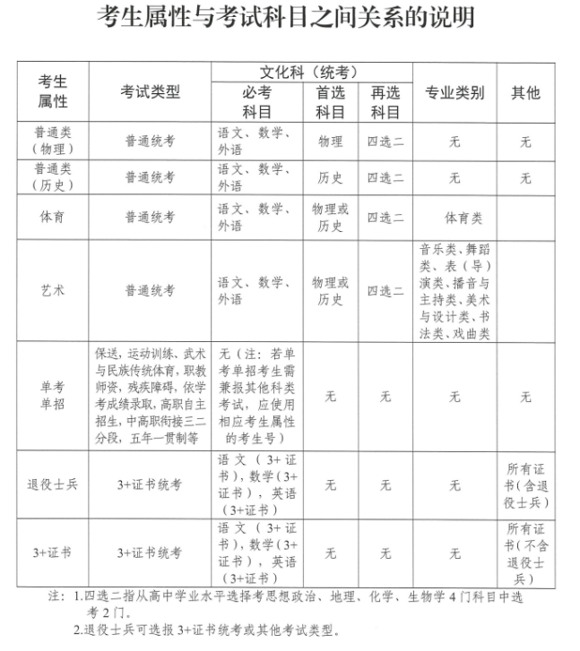
35. 拟报高水平运动队的考生，可以派单招号吗？
答：不可以，因为高水平运动队录取需要全国统一高考成绩。
七、户籍从外省迁入广东考生报考
36. 户籍从外省迁入我省的考生（身份证号码前两位非44），须符合什么条件，方可在我省报名参加普通高考？
答：遵守中华人民共和国宪法和法律，高中阶段学校毕业或具有同等学力，身体状况符合相关要求，并符合下列条件：
（1）应届毕业生
①具有我省高中阶段学校连续3年学籍（时间计算到高考当年8月31日，下同）并实际就读至高中毕业，且高考报名时具有我省户籍的。
②考生父母（含父母一方或法定监护人）为广东户籍，考生取得我省户籍满1年、学籍满1年不足3年并实际就读的。即考生于高三年级开学前（时间统一截至2026年8月31日）已将户籍迁入我省，且高三年级开学前已具有我省高中阶段学校学籍并连续实际就读至高中毕业。
③考生父母（或法定监护人）均非广东户籍，但考生取得我省户籍满2年、学籍满2年不足3年并实际就读的。即考生于高二年级开学前（时间统一截至2025年8月31日）已将户籍迁入我省，且高二年级开学前考生已具有我省高中阶段学校学籍并连续实际就读至高中毕业。
（2）往届毕业生
①持我省高中阶段学校毕业证书的。
②持外省高中阶段学校毕业证书，户籍迁入我省满18个月（时间计算到高考当年8月31日），且高考报名时高中阶段学校毕业满1年的。
（3）同等学力人员
①户籍迁入我省满3年（时间计算到高考当年8月31日），且在我省参加中考，高考录取时考生须初中毕业（含结业）满3年，并取得我省普通高中同等学力证明的。
②户籍迁入我省满18个月（时间计算到高考当年8月31日），高考报名时初中学校毕业（含结业）满4年，并取得高中同等学力证明的。
37. 考生户籍在初中阶段从外省迁入广东，考生高中三年都在省外就读，现只有广东的户籍，没有广东的高中学籍，可以报考吗？
答：具有我省合法户籍的应、往届毕业生，如户籍迁入时间或学籍（学历）未达到我省普通高考报名条件的，可以在我省报名参加普通高考，但只能参加高职院校（专科）批次录取，不能参加本科批次录取。
38. 户籍从外省迁入广东的考生，要报考本科院校，如何证明户籍、学籍符合要求？
答：户籍从外省迁入我省的考生（即持广东省户籍，但身份证号码的前两位非44），高考报名注册成功后，应届毕业生须网上填写《广东省2027年普通高考报名应届毕业生学籍户籍审核表》后，由报名点学校和县市招办审核；往届毕业生须网上填写《广东省2027年普通高考报名往届毕业生报名资格审核表》后，由报名点学校和县市招办审核。详见问答10。
八、外省户籍考生报考
39. 外省户籍考生能否在广东省报名参加普通高考？
答：非我省户籍的考生，必须符合我省随迁子女高考报考条件，方可在我省报名参加普通高考。随迁子女在我省参加高考资格审核的主要依据是《广东省人民政府办公厅转发省教育厅等部门关于做好进城务工人员随迁子女接受义务教育后在我省参加升学考试工作意见的通知》（粤府办〔2012〕137号）、《关于做好进城务工人员随迁子女在广东省参加高考有关工作的通知》（粤教考函〔2017〕41号）、《广东省教育厅关于优化进城务工人员随迁子女在我省报名参加普通高考资格审核有关工作的补充通知》（粤教考函〔2023〕34号）。
40. 外省户籍的学生不满足广东省的报考要求，也不满足户籍所在地（流出地）的高考报名条件，该去哪里报考？
答：根据教育部规定，既不符合流入地报考条件，又不符合流出地报考条件的，原则上回流出地报考。
41. 考生学籍在广东，但不符合随迁子女报考政策，户籍所在地高考报名已截止，如何报名高考？
答：不符合我省报考条件的随迁子女考生应密切关注原户籍地（或流出地）的报考通知，及早回原籍报考。确实错过原籍报考时间的考生，应及时向所在高中阶段学校反映，由所在高中阶段学校将名单报上级招生考试机构，省教育考试院汇总名单后，将尽力协调考生原籍省份安排补报名。对艺术类、体育类、中职类等特殊类型考生，因考试时间较早，一旦错过当地高考报名将无法安排考试。
九、随迁子女考生资格审核
42. 随迁子女考生居住证满三年，但时间上非连续是否符合报考条件？
答：按照随迁子女报考资格审核有关规定，随迁子女父亲或母亲在随迁子女高一入学前（9月1日前）已办理居住证，且持有的居住证截至高考录取结束时（8月31日）属于有效状态的予以认定。居住证有效性审核工作由公安部门负责。
43. 随迁子女高考报名资格审核表上的各单位盖章，是否可以统一盖章？
答：已建立统一管理审核机制或实现网上数据联审方式的地市，由地市招生考试机构根据相关部门反馈的电子数据比对结果统一加盖公章认定。详情请咨询报考当地市招生办。
44. 随迁子女考生社保只买了医保／养老保险中的一项，是否符合报名条件？
答：不符合。根据进城务工人员随迁子女在广东省参加高考报名资格审核工作指引，明确关于社会保险认定问题，考生父母仅购买了社会基本养老保险及基本医疗保险中的一种，不予认定。进城务工人员的社会基本养老保险审核工作具体由当地人力资源和社会保障部门负责，基本医疗保险审核工作具体由当地医保部门负责。
45. 就读中职学校的随迁子女报名参加广东“3+证书”考试，是否需要提供在广东参加中考的证明？
答：符合随迁子女高考报名政策的中职学校应、往届毕业生，不需要提供在广东参加中考的证明，可以在我省报名参加“3+证书”考试。
46. 就读中职、技工学校的随迁子女报名参加广东夏季高考，是否需要提供在广东参加中考的证明？
答：符合随迁子女高考报名政策的中职、技工学校应、往届毕业生，需要提供在广东参加中考的证明，才可以在我省报名参加夏季高考。
47. 考生为随迁子女，父母分别符合随迁子女政策要求的部分条件，能否予以认定？
答：按照随迁子女在我省参加高考报名资格审核工作指引，考生父亲和母亲一方符合居住证条件的，另一方符合社保条件的，予以认定。
48. 随迁子女满足居住证和学籍要求，但是没有缴纳广东社保，能否通过社保补缴报名高考？
答：根据进城务工人员随迁子女在广东省参加高考报名资格审核工作指引，拟在我省报名参加高考的随迁子女，考生父亲或母亲在我省参加社会基本养老保险及基本医疗保险，截至高考录取结束时（8月31日）缴费年限累计达3年以上（含3年）的，予以认定。否则，不予认定。社保能否补缴应按社保主管部门的相关规定执行。
49. 考生为随迁子女，是否父母双方都需要办理居住证？居住证是否需要连续3年？
答：随迁子女条件审核时，父亲或母亲一方的居住证符合要求即可。拟在我省报名参加高考的随迁子女，其父亲或母亲在随迁子女高一入学前（9月1日前）已办理居住证，且持有的居住证截至高考当年8月31日属于有效状态的予以认定。
50. 随迁子女外省户籍，父亲的社保之前在广东买了五年，但是后来把社保转出去两年，还能作为三年社保证明吗？
答：根据我省随迁子女报名资格审核工作要求中“考生父亲或母亲在我省参加社会基本养老保险及基本医疗保险，截至高考录取结束时（8月31日）缴费年限累计达3年以上（含3年）的，予以认定。”此种情况，社保条件予以认定。
51. 随迁子女家长在广东有房产证以及在我省有合法的营业执照，但是没有办理居住证和购买社保。能否在广东报名？
答：不予认定。
52. 随迁子女父母是广东省户籍办不了居住证，应如何审核认定？
答：随迁子女父母入户广东省时段，可视同办理居住证有效时段。随迁子女父母是广东省户籍的，其社会基本养老保险及基本医疗保险仍需审核，条件要求与随迁子女外省户籍父母相同。

